PONTIFÍCIA UNIVERSIDADE CATÓLICA DE CAMPINAS

Felipe Nasser Coelho Moussa | 25004922
Giovanni Joseppe Bozelli | 25006837
Heloisa Lacerda Marinho
Maria Júlia Souza de Oliveira
Mateus de Souza Campos

RELATÓRIO DE IDEAÇÃO:
PetHealth: Saúde Animal

CAMPINAS
2026

PONTIFÍCIA UNIVERSIDADE CATÓLICA DE CAMPINAS
ESCOLA POLITÉCNICA
Engenharia de Software

PetHealth: Saúde Animal

Documento, apresentado no componente curricular Ideação e Validação em Engenharia de Software da Escola Politécnica, da Pontifícia Universidade Católica de Campinas.

Prof.(a) Dra. Renata Arantes

CAMPINAS
2026

SUMÁRIO

1. INTRODUÇÃO 1
2. ENTENDER 2
2.1. EMPATIA 2
2.1.1. Qual é o problema? 2
2.1.2. Por que ele é importante? 2
2.1.3. Persona: 2
2.1.4. Qual a causa raiz do problema? 2
2.1.5. Hipóteses iniciais de resolução: 2
2.1.6. Síntese de Insights: 3
2.1.7. Mapa da Empatia 4
2.2. DEFINIÇÃO 5
2.2.1. Declaração do Problema: 5
2.2.2. Objetivos claros: 5
2.2.3. Perguntas orientadoras: 5
3. EXPLORAR 6
3.1. IDEAÇÃO 6
3.1.1. Brainstorming 6
3.1.2. Classificação das ideias 6
3.1.3. Matriz Swot 7
3.1.4. Matriz Swot cruzada 8
3.1.5. MVP da Ideação 9
3.2. PROTOTIPAGEM 10
3.2.1. Lista de funcionalidades do MVP • 10
3.2.2. Cronograma de desenvolvimento 11
3.2.3. Tecnologias e Ferramentas utilizadas 12
3.2.4. Business Model Canvas 13
3.2.5. Mapa Mental 14
3.2.6 Wireframes e Descrição do funcionamento................................................15

INTRODUÇÃO
(Na introdução deve-se descrever o objetivo deste trabalho.)

ENTENDER

EMPATIA

Qual é o problema?
(Problema a ser resolvido que vai ser foco do projeto.)

Por que ele é importante?
(Justificativa: por que esse problema é importante e deve ser resolvido? sustentar o argumento com dados, notícias, pesquisas e outras informações)

Persona:
(Quem é a pessoa ou as pessoas que sentem a dor do problema? Quais são as dores? Como as personas buscam resolver hoje?)

Qual a causa raiz do problema?
(Muitas vezes podemos estar analisando o problema superficialmente. Ao trazer mais dados, podemos encontrar a causa raiz e buscar trazer uma solução para ela. Mesmo que não tragamos soluções para a causa raiz, é necessário sabermos qual é, pois só assim temos um parâmetro mais amplo do problema e da potencialidade da solução.)

Hipóteses iniciais de resolução:
(Que tipo de ação poderia ser feita para resolver o problema? Não é necessário detalhar a solução/ideia aqui, mas sim, a ação prática que resolveria o problema.)

Síntese de Insights:
(Sintetize os insights coletados em declarações concisas. Isso pode ajudar a equipe a focalizar os principais pontos de empatia que influenciarão o desenvolvimento da solução.)

Mapa da Empatia
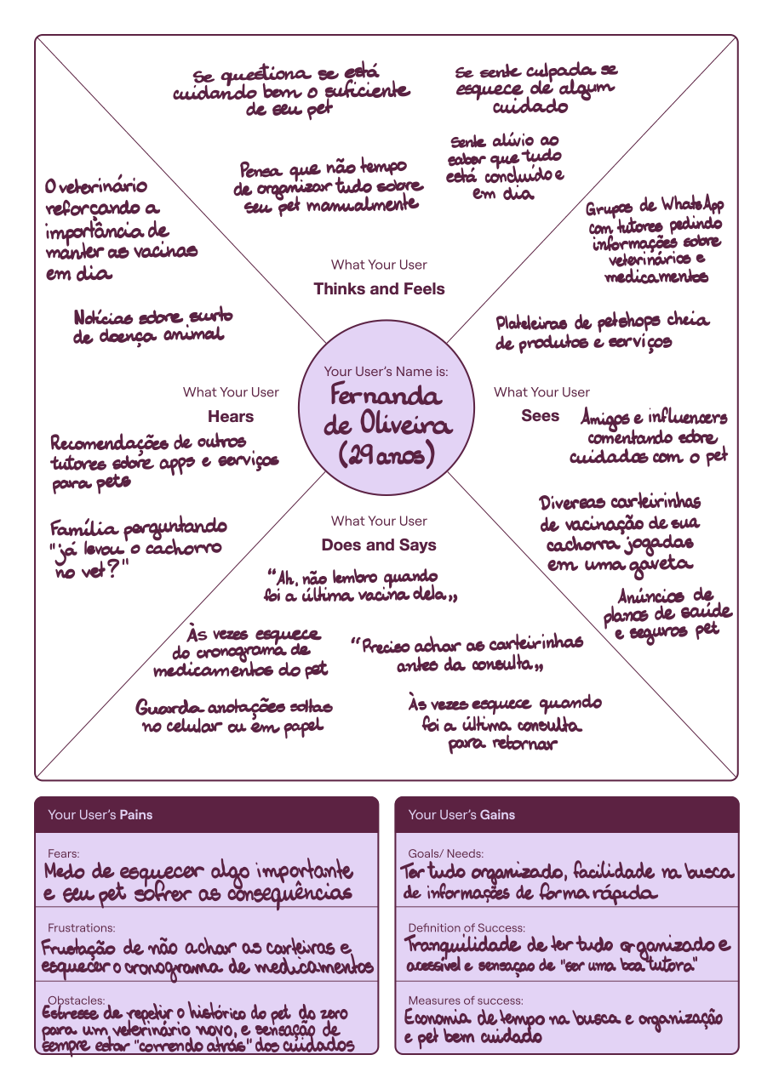
(É um material utilizado para conhecer melhor o seu cliente. A partir do mapa da empatia é possível detalhar a personalidade do cliente e compreendê-la melhor. O mapa da empatia faz 6 perguntas para identificar seu público-alvo e assim)

DEFINIÇÃO

Declaração do Problema:
Os tutores de animais de estimação enfrentam dificuldades para organizar e acompanhar de forma prática e centralizada as informações relacionadas à saúde de seus pets. Informações importantes, como histórico de consultas, exames, medicamentos, vacinas e outros cuidados, podem ficar distribuídas entre diferentes clínicas, documentos físicos e anotações pessoais.
Além disso, a utilização de carteirinhas físicas pode resultar em perda ou danos aos documentos, enquanto o esquecimento de medicamentos, vacinas e consultas pode comprometer o acompanhamento adequado da saúde do animal. Em situações de emergência, a dificuldade de acessar rapidamente informações importantes sobre o pet também pode representar um problema para os tutores.
Dessa forma, o problema central consiste na falta de uma plataforma digital unificada que permita aos tutores armazenar, organizar e acessar facilmente as informações de saúde de seus animais, reduzindo esquecimentos e facilitando o acompanhamento contínuo da saúde do pet.
O público envolvido inclui principalmente tutores de pets, primeiros donos, pessoas responsáveis por múltiplos animais e viajantes frequentes, podendo também beneficiar veterinários, clínicas veterinárias, ONGs e protetores independentes.

Objetivos claros:
Desenvolver um Web App de gerenciamento de saúde animal, funcionando como uma carteira de saúde digital, capaz de centralizar e facilitar o acesso às informações relacionadas à saúde dos pets de forma prática, organizada e acessível.
Objetivos Específicos:
• Permitir o cadastro e gerenciamento de um ou mais pets por tutor.
• Criar um perfil para cada animal.
• Centralizar o histórico de consultas realizadas.
• Permitir o registro e acompanhamento de medicamentos.
• Permitir o registro e consulta do histórico de exames.
• Criar um sistema de lembretes e notificações para auxiliar os tutores a não
esquecerem medicamentos, vacinas e outros cuidados.
• Facilitar o acesso às informações importantes sobre a saúde do pet em um único local.
• Oferecer acesso à plataforma por meio de um navegador conectado à internet.
Ao final do desenvolvimento, espera-se que o sistema seja capaz de:
1. Permitir o cadastro de usuários e seus respectivos pets.
2. Permitir que um mesmo usuário gerencie múltiplos animais.
3. Registrar e consultar informações de saúde de cada pet.
4. Registrar consultas, medicamentos e exames.
5. Permitir a criação de lembretes relacionados aos cuidados do animal.
6. Centralizar as principais informações de saúde em um único ambiente digital.
7. Permitir que as principais funcionalidades sejam utilizadas através de um
navegador web.

Perguntas orientadoras:
Para direcionar o processo de desenvolvimento e design da solução, foram formuladas as seguintes perguntas orientadoras:
Sobre o problema:
• Como podemos reduzir a dificuldade dos tutores em organizar as informações de saúde dos seus pets?
• Como podemos substituir ou complementar a utilização de carteirinhas físicas que podem ser perdidas ou danificadas?
• Como podemos centralizar informações que atualmente podem estar espalhadas entre diferentes clínicas e documentos?
• Como podemos ajudar os tutores a reduzir o esquecimento de medicamentos, vacinas e outros cuidados?
Sobre o usuário:
• Quais informações sobre a saúde do pet são mais importantes para o tutor
acessar rapidamente?
• Como tornar o sistema simples e intuitivo para primeiros donos de pets?
• Como permitir que usuários com vários animais consigam gerenciar cada pet de maneira organizada?
• Quais informações precisam estar mais acessíveis em uma possível situação de emergência?
Sobre a solução
• Como organizar o histórico de consultas, medicamentos e exames de maneira clara?
• Como estruturar o perfil individual de cada pet?
• Qual é a melhor forma de apresentar os lembretes e notificações ao usuário?
• Como permitir o acesso rápido às informações sem tornar a interface complexa?
• Como garantir que o sistema seja acessível através de diferentes dispositivos com navegador e conexão à internet?

EXPLORAR

IDEAÇÃO

Brainstorming
A sessão de Brainstorming foi realizada de forma colaborativa pela equipe de desenvolvimento, tendo como base os apontamentos levantados no Mapa da Empatia e na Declaração do Problema. O objetivo foi explorar tanto soluções convencionais de gestão de dados quanto recursos preventivos e canais alternativos de engajamento do tutor.

Classificação das ideias
Durante a dinâmica de Brainstorming, foram levantadas diversas ideias de funcionalidades voltadas ao desenvolvimento do WebApp, considerando sua relevância para as dores dos usuários, seu caráter inovador e a viabilidade técnica de implementação ao longo do cronograma da equipe. Para priorizar as propostas de forma analítica e estruturada, cada funcionalidade foi avaliada por meio de consenso entre os integrantes, atribuindo-se notas de 1 a 5 para os critérios de Impacto, Viabilidade e Inovação.
Ideia | Relevância  (1-5) | Viabilidade  (1-5) | Inovação  (1-5) | Total
Perfil do Pet | 5 | 5 | 5 | 15
Controle de Vacinação | 5 | 5 | 5 | 15
Controle de  Medicamentos | 5 | 4 | 5 | 14
Registro de Exames | 5 | 5 | 5 | 15
Histórico de Consultas | 5 | 5 | 5 | 15
Painel de Status de Saúde | 5 | 5 | 5 | 15
Lembretes e Notificações | 5 | 4 | 5 | 14
Cadastro de  medicamento/informações | 5 | 5 | 4 | 14

Matriz Swot
Uma matriz SWOT é uma ferramenta que ajuda a identificar os pontos fortes, pontos fracos, oportunidades e ameaças de um projeto ou empreendimento.
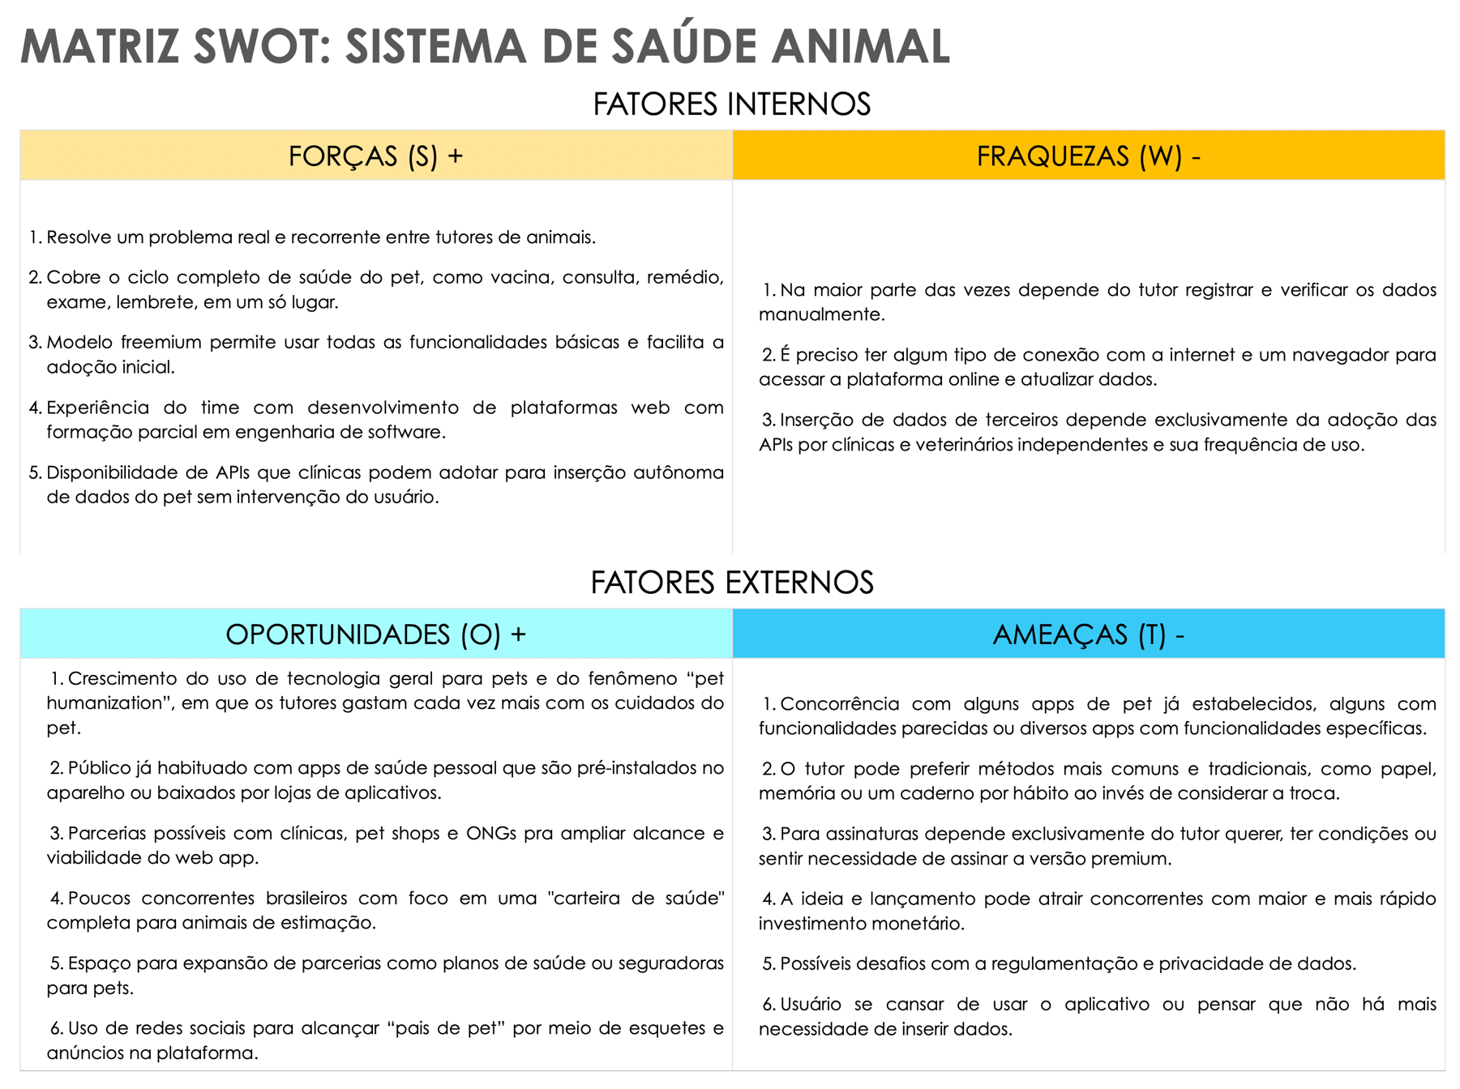

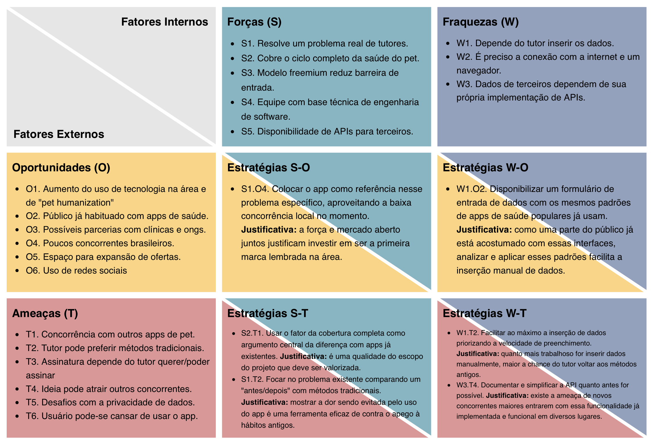
Matriz Swot cruzada

MVP da Ideação
Problema | Demonstração | Superação | Solução | Sustentação
Qual problema  queremos  resolver? | Como descrevem  o problema na  prática? | Qual a ideia para  superar o  problema? | Como a ideia se  aplica?  Estratégia SO  Estratégia WT | Quais dados ou  argumentos  sustentam essa  ideia?

Problema:
Vários tutores acabam esquecendo de medicar corretamente os pets, acabam esquecendo de consultas marcadas ou de marcar uma nova, do histórico de vacinação do pet, entres outras informações sobre a saúde do animal que, muitas vezes, gera uma sensação de culpa por “falta de cuidado”. Uma boa parte disso vem também da desorganização das informações, como o próprio histórico mal registrado ou carteirinhas de vacinação diferentes espalhadas ou perdidas. Tudo isso pode gerar uma grande dificuldade em registrar todas as informações, dificultando ainda mais quando é preciso acessa-las e controla-las de forma rápida.

Demonstração:
Quando o tutor precisa mudar de consultório e acaba se deparando com um novo veterinário, muitas vezes percebe que não se lembra ou tem dificuldade de achar todas as informações de vacinações, consultas prévias ou doenças passadas para poder informar o veterinário. Além disso, um estudo conduzido pela “Clinician's Brief” determinou que cerca de 47% de tutores de cães e 39% de de gatos falham em cumprir a recomendação médica de medicação; e em terapias com antibiótico, o número sobe para no mínimo 56%, que em grande parte administram doses incorretas durante o dia.

Superação:
A ideia é digitalizar e centralizar todas as informações de saúde (vacinação, consultas, medicamentos, exames etc.) em uma única plataforma, ajudando o tutor a lembrar e reforçar a importância de ter a saúde do pet organizada e em dia.

Solução:
Colocar o webapp como referência nacional na área, por ser “one of a kind” na área de pettech, além de fechar parcerias com clínicas e ONGs usando a própria API como moeda para troca. Também tentar impedir que o tutor simplesmente volte para os métodos tradicionais reduzindo a fricção de entrada manual de dados, e enviando somente notificações simples e importantes afim de manter o engajamento.

Sustentação:
O próprio dado citado na demonstração, sendo uma pesquisa feita pela “Clinician’s Brief”, mas também que no Brasil cerca de 1/5 dos donos de pets automedicam seus Problema Demonstração Superação Solução Sustentação Qual problema queremos resolver? Como descrevem o problema na prática? Qual a ideia para superar o problema? Como a ideia se aplica? Estratégia SO Estratégia WT Quais dados ou argumentos sustentam essa ideia? animais de estimação sem recomendação médica prévia, e que o custo médio por tutor no Brasil para cuidados e saúde do pet é de cerca de R$431,40 e R$574,00 para cães e gatos respectivamente.

PROTOTIPAGEM

Lista de funcionalidades do MVP •
Id. | Funcionalidade | Descrição | Objetivo
1 | Perfil do Pet | Cadastro de dados do pet (nome, espécie, raça, idade, peso, foto) | Servir como perfil e base de informações para todas as outras funcionalidades do app
2 | Carteira de Vacinação Digital | Registro de cada vacina aplicada, data, previsão da próxima dose etc. | Substituir a carteirinha física para reduzir o esquecimento de doses
3 | Histórico de Consultas | Registro de cada consulta (data, motivo, diagnóstico, local) | Ter um registro completo e digital de fácil acesso sempre que necessário
4 | Controle de Medicamentos | Cadastro de medicamentos, com dose, frequência e duração, com lembrete de horário de administração | Acabar com o esquecimento e problemas de dosagem frequentes com incentivos de medicação e de maneira organizada
5 | Registro de Exames | Upload de arquivo ou foto de resultados de exames laboratoriais/imagem ou inserção de texto; organizados por data | Centralizar informação de maneira digital e organizada, facilitando consulta rápida em emergência ou segunda opinião
6 | Painel de Status de Saúde | Tela inicial com visão geral do pet, com o que está em dia, o que está próximo do vencimento, o que está atrasado etc. | Reforçar a importância de manter os cuidados em dia por ser a primeira funcionalidade que aparece ao abrir o app
7 | Lembretes e Notificações | Notificações push e/ou e-mail para vacina próxima, horário de remédio e retornos | Reforçar o cuidado e lembrar o usuário de medicar o pet ou de informações importantes
8 | Tela de cadastro de medicamento/ informações | Formulário de entrada simplificado, com poucos  campos obrigatórios | Permitir a entrada manual de informações por parte do usuário, mas que de prontidão não o sobrecarregue

Cronograma de desenvolvimento
O que? | Por quê? | Onde? | Quem? | Quando? | Como? | Quanto? | Status | G | U | T | GUT
Organização do GitProject,  Repo, Issues, Readme | Para manter toda a estrutura de montagem do projeto feita, para que não haja problemas simples de montagem no início do projeto | GitHub e GitProjects | Responsável pelo Git | Semana 1  17/09 - 24/09 | Criar o Repo, escrever o Readme básico, criar as labels e o quadro de issues | Sem custo direto | Não Concluído | 4 | 5 | 5 | 100
Definição de funções  específicas de cada  integrante | Para garantir organização e  alinhamento, evitando sobreposição contínua de tarefas | Reunião entre os  integrantes | Toda a Equipe | Semana 1  24/09 | Discutir as habilidades e vontades de cada um e registrar as  responsabilidades na documentação | Sem custo direto | Não Concluído | 5 | 5 | 5 | 125
Levantamento e definição  de requisitos | Definir com mais clareza as  funcionalidades e o escopo do  sistema | Reuniões periódicas  da equipe e  colaboração contínua | Toda a Equipe | Semana 1 a 2  ~20/09 - 01/10 | Analisar documentos (Mapa  Mental, BMC etc.) e definir os requisitos funcionais e não funcionais | Sem custo direto | Não Concluído | 4 | 5 | 4 | 80
Planejamento inicial da  arquitetura de dados em  JSONs | Garantir que há uma  padronização e organização  antes de iniciar a inserção e  busca de dados na programação  do sistema | Backend e arquivos  JSONs para o Banco  de Dados | - Desenvolvedor  Backend  - Responsável pelo  tratamento de  dados | Semana 2  24/09 - 01/10 | Modelar a estrutura de  dados a partir de diagramas  e montar os JSONs a partir  da modelagem | Sem custo direto | Não Concluído | 4 | 4 | 4 | 64
Desenvolvimento inicial da interface usável e sua prototipação (UI/UX) | Para ter uma visão melhor e mais concisa de como os elementos serão estruturados, e também para definir a linha de design a  ser seguida por todo o sistema | Programação Frontend e Ferramenta de  Design/Prototipação | Desenvolvedor Frontend e Responsável pelo Design/UI/UX | Semana 3  01/10 - ~11/10 | Criar protótipos de alta  fidelidade da tela inicial, de  login e demais principais | Sem custo direto | Não Concluído | 3 | 3 | 4 | 36
Desenvolvimento contínuo  da prototipação de UI e  UX condor o sistema  evolui | Para garantir assertividade e  planejamento constante do UI e  UX antes da implementação final  real | Ferramenta de  Design/Prototipação | Responsável pelo  Design/UI/UX | Semana 3-6  01/10 - 29/10 | Criar protótipos de alta  fidelidade de todo o sistema  continuamente conforme a  progressão de  desenvolvimento | Sem custo direto | Não Concluído | 2 | 3 | 4 | 24
Implementar funções  básicas e mais importantes  do Backend | Garantir que as funções mais  importantes e essenciais já  estejam funcionando, sobrando  somente outra funções de menor  relevância | Programação  Backend | Desenvolvedor  Backend | Semana 3-4  01/10 - 15/10 | Criando as funções JS/TS  para as funcionalidade  básicas e importantes | Sem custo direto | Não Concluído | 4 | 4 | 4 | 64
Desenvolvimento da Tela  Inicial | Para ter a tela principal do  sistema | Programação  Frontend | Desenvolvedor  Frontend | Semana 3-4  01/10 - 15/10 | Criando as funções JS/TS  para as funcionalidade  básicas e importantes | Sem custo direto | Não Concluído | 3 | 3 | 4 | 36
Desenvolvimento Inicial  do Servidor Java | Para ter um servidor  parcialmente funcional ou sua  estrutura já pronta para testes  leves | Na plataforma de  servidor Java | Responsável pelo  Servidor | Semana 3-4  01/10 - 15/10 | Criar, estruturar e fazer as  funcionalidade básicas do  servidor estarem  funcionando | Sem custo direto | Não Concluído | 5 | 5 | 5 | 125
Desenvolver testes  unitários para as funções  do backend | Para testar a funcionalidade das  funções antes que sejam implementadas definitivamente | Nos arquivos de  programação  Backend | Desenvolvedor  Backend | Semana 4  08/10 - 15/10 | Criando testes de diversos cenários possíveis para as  funções já existentes afim de  encontrar possíveis erros a  serem tratados | Sem custo direto | Não Concluído | 3 | 2 | 3 | 18
Implementar Cadastro de  Pets e Página de Login | Ter em funcionamento a tela de  login, criação de conta e de  cadastro de pets, conectando o  possível ao Backend | Programação  Frontend | - Dev. Frontend  (Telas e  Implementação)  - Dev. Backend  (Implementação) | Semana 4  08/10 - 15/10 | Criar tela e funções  referentes ao cadastro de  conta do usuário e de seus  respectivos pets | Sem custo direto | Não Concluído | 5 | 4 | 5 | 100
Desenvolver testes  unitários para todas as  funções de backend das  novas telas desenvolvidas | Para garantir que todas as  funções estejam funcionando  antes de serem devidamente  implementadas às telas | Nos arquivos de  programação  Backend | Desenvolvedor  Backend | Semana 4-5  ~11/10 - ~25/10 | Criando testes de diversos  cenários possíveis para todas  as funções necessárias afim  de encontrar possíveis erros  a serem tratados | Sem custo direto | Não Concluído | 3 | 2 | 3 | 18
Implementar Controle de  Medicamentos e Exames | Ter em funcionamento a tela de controle de medicamentos e de exames, conectando o possível ao Backend | - Programação  Frontend (Telas)  - Programação  Backend (Funções) | - Dev. Frontend  (Telas e  Implementação)  - Dev. Backend  (Funções e Impl.) | Semana 5  15/10 - 22/10 | Criar tela e funções para  lidar com o controle de  medicamentos e registo/  histórico de exames | Sem custo direto | Não Concluído | 4 | 3 | 4 | 48
Finalização do servidor  Java e implementação  final contínua com o  sistema | Para que o servidor já esteja  praticamente 100% funcional  para o sistema final | Na plataforma de  servidor Java | Responsável pelo  Servidor | Semana 5-7  15/10 - 05/10 | Terminar de estruturar o  servidor e garantir que o  mesmo está funcional para  implementação completa no  sistema | Sem custo direto | Não Concluído | 5 | 4 | 5 | 100
Implementar sistema de  notificações e lembretes | Para ter em funcionamento o  sistema de notificações para  reduzir o esquecimento do  usuário | Programação  Backend | Desenvolvedor  Backend | Semana 6  22/10 - 29/10 | Criar um sistema de  notificações por e-mail/push  usufruindo de funções do  servidor Java ou outra  plataforma | Sem custo direto | Não Concluído | 3 | 3 | 4 | 36
Realizar integração, testes  finais e correção de erros | Para garantir que o sistema  esteja totalmente funcional e  bata com os documentos de  planejamento e ideação | - Frontend  - Backend  - Na plataforma de  servidor Java | - Dev. Frontend  - Dev. Backend  - Responsável pelo  Servidor | Semana 7-8  29/110 - 12/11 | Testas todas as  funcionalidades, integração e  validação dos dados, e  corrigir quaisquer bugs  presentes | Sem custo direto | Não Concluído | 3 | 5 | 5 | 75
Deploy, documentação  finalizada e release | Para garantir que o projeto está  apto e adequado para  apresentação | GitHub | Toda a Equipe | Semana 9  12/11 - 19/11 | Realizar deploy, garantir que  a documentação esteja  completa, e soltar a tag  release | Sem custo direto | Não Concluído | 5 | 5 | 5 | 125

Tecnologias e Ferramentas utilizadas
A IDE utilizada foi o VS Code da Microsoft.
As linguagens de programação utilizadas foram JavaScript para o Backend e funções do WebApp, HTML e CSS para a estrutura Frontend da página do webapp, e Java para o servidor que suportará o webapp.

Business Model Canvas
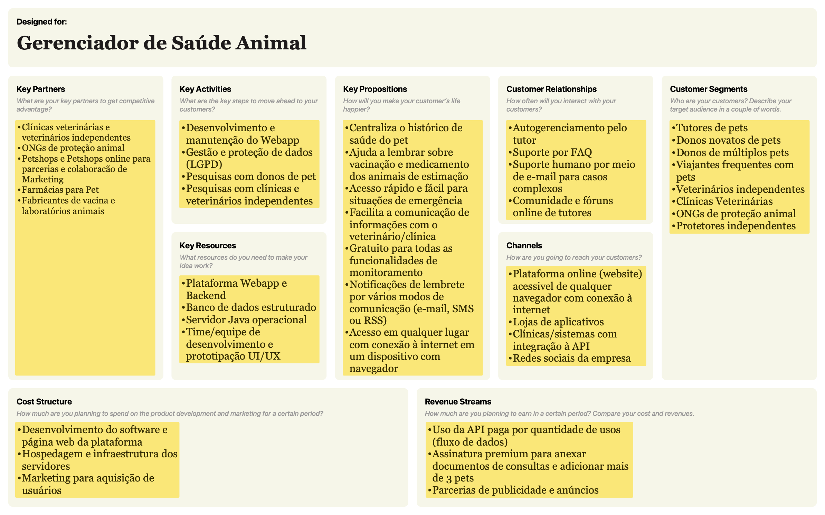

- Agricultores
individuais.
- Empresas agrícolas
de médio porte.
- Cooperativas
agrícolas.

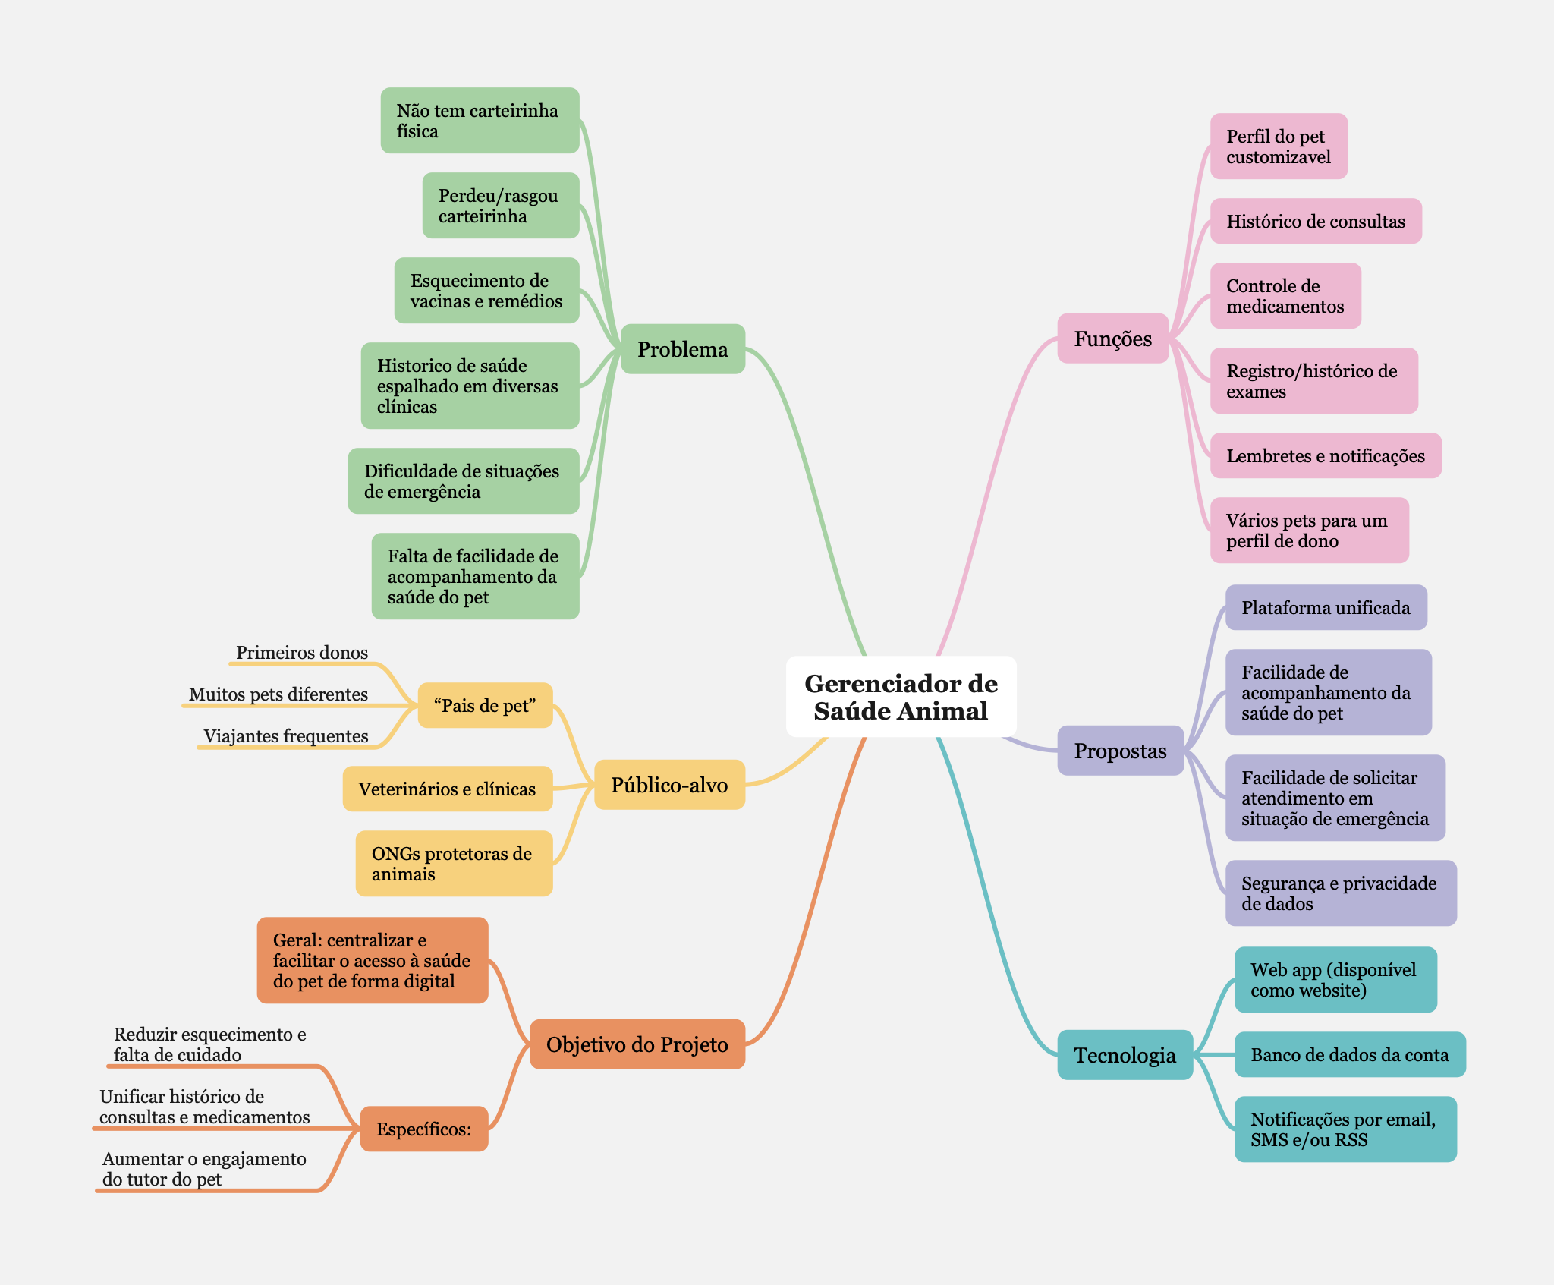
Mapa Mental

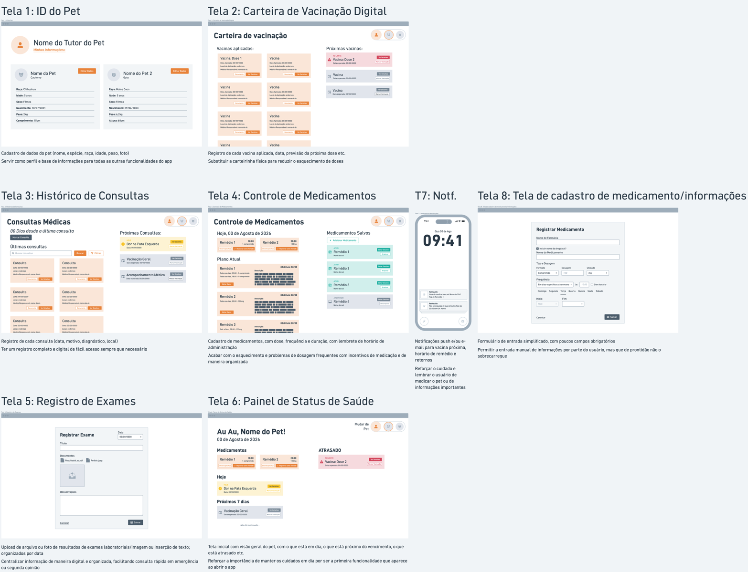
    - Wireframes e Descrição do funcionamento

